# Упражнения: Генериране на вариации

## Генериране на вариации с повторение

Да се напише програма, която въвежда число и генерира всички възможни вариации с повторение от **k** клас от неговите цифри.

### Пример

|  |  |
| --- | --- |
| **Вход** | **Изход** |
| 123  2 | 1 1  1 2  1 3  2 1  2 2  2 3  3 1  3 2  3 3 |

### Решение

Алгоритъмът за генериране на вариации е удобно да се реализира чрез **backtracking** схемата. Ще използваме помощен масив - **int[] currentVariation**, в който ще пазим какво число сме поставили на позиция **i**.

За целите на задачата ще приемем, че вече сме раздробили числото към масив **int[] input**, в който всяка цифра се намира на отделен елемент.

Този масив ще подадем като параметър към **конструктора** на класа **Variator**, освен него трябва да подадем и желания клас за генериране на вариация:

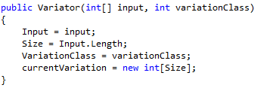

Нека да създадем метод за извеждане до дадена позиция, който изглежда така:  
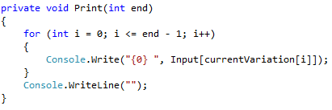

Важно е да отбележим, че самото вариране се случва върху масив, който съдържа (част от) числата от **0** до **Size-1** и всъщност ни дава индексите на елементите в **Input** масива. При всяко едно извикване на **Print()** елементите на **currentVariation** имат различни стойности, които отразяват текущата вариация.

Сега нека да реализираме според **backtracking** схемата и Variate(int **position**) метод, който ще се опитва да разположи число на индекс **position.**

Ако позицията се окаже по-голяма или равна на **VariationClass,** то ние сме приключили с разполагането на елементи в тази вариация и сме готови да я изведем.

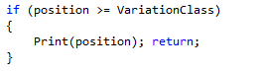

В противен случай, обхождаме всичките възможни кандидати и разполагаме съответния кандидат на позиция **position** в **currentVariation.** След това извикваме метода рекурсивно за следващата позиция:

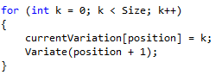

След конструирането на класа **Variator**, може да го ползвате така:



## Генериране на вариации без повторение

Да се напише програма, която въвежда число и генерира всички възможни вариации без повторение от **k** клас от неговите цифри.

### Пример

|  |  |
| --- | --- |
| **Вход** | **Изход** |
| 123  2 | 1 2  1 3  2 1  2 3  3 1  3 2 |

### Решение

Решението се състои в добавянето на **bool[] used** масив към кода и използването му по идентичен начин с този в алгоритъма за генериране на пермутации. Реализирайте метод **VariateNoRepeat(int position)**, който да изпълни това.